УТРЕННИК
« Наш дошкольный выпускной»
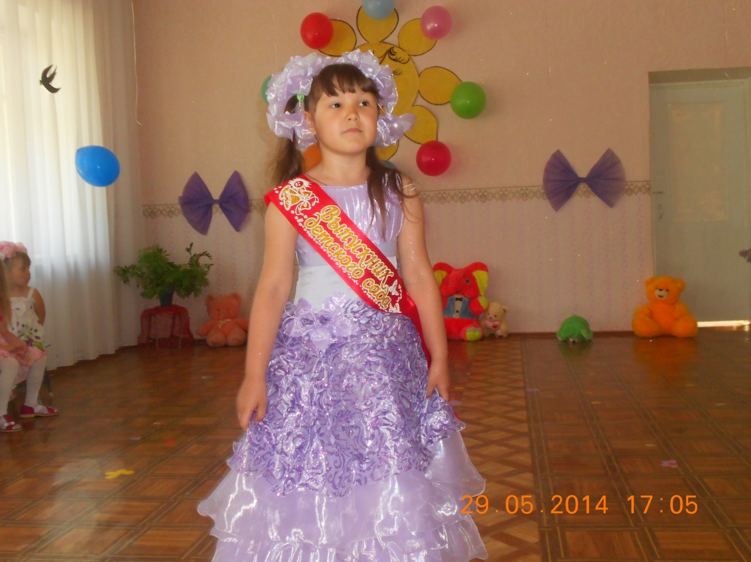

2014год

Под песню «Маленькая страна» старшие дети с шарами входят в зал.
Вед. Дорогие гости, сегодня торжественный праздник. Мы провожаем в школу нашу выпускницу Абрамову Ангелину.
--- В садике сегодня шум и суета. Все ребята нарядились, просто красота!
--- Приглашаем всех на праздник добрый, светлый, озорной. Праздник грустный и веселый, наш дошкольный выпускной!
--- Час прощанья с детским садом для Ангелины настал. Начинаем, начинаем наш дошкольный бал!
Песня «Дошкольный вальс»
Ангелина: Стихотворение «До свидания, детский сад»
День сегодня очень важный у дошкольника в году:
В детский сад весенним утром я в последний раз иду.
Вот друзья и воспитатель. Здесь мы были много лет…
И сегодня детский садик в школу нам дает билет.
Вместе мы учили песни и учились танцевать.
На прогулку одеваться, заправлять свою кровать.
Вместе буквы повторяли и считали до пяти,
Изучали, где на карте нашу Родину найти.
И холодною зимою во дворе перед окном
Вместе вешали кормушки, наполняли их зерном.
Рисовать, лепить и строить. Мы такие мастера,
Но пришла, наш детский садик, расставания пора,
С добротой идти по свету сад учил своих ребят.
И ребята, расставаясь, детский сад благодарят:
«До свидания! Спасибо! До свидания, наш сад!»
Дети, в школу отправляясь, детский сад благодарят.
Песня «До свиданья, детский сад»
---- Наступает волнительная пора. До позднего вечера окна горят. Родители в школу готовят ребят. Что беспокоит их в поздний час? А ну-ка, узнаем сейчас!
Сценка «Вечер перед школой»
Мама: Скоро дочка в школу в 1 класс пойдет. Интересно, как она себя там поведет?
Папа: Помню я, как первый раз дочка в садике без нас тосковала и скучала, даже, плакала, бывало…
Мама: Всем малышкам в первый раз трудно в садике без нас!
Дочка: Мамочка, не бойся! Папа, успокойся! Смело в школу я пойду. Нас учили в детском саду не робеть и не стесняться и друзьям помочь стараться. И во всех делах своих быть не хуже остальных. Книжки умные читать, старших надо уважать, труд любить и не лениться и на отлично учиться.
Мама: Этим садом мы довольны.
Папа: За тебя теперь спокойны.
Выходит бабушка: В школу внучка пойдет – пора, вот и думаю с утра: хватит ли девчонке сил? Хоть поесть бы не забыла, не поранила бы ручку, ножку, не простыла бы у окошка.
Внучка: Ах, бабуленька моя, ведь ответ то знаю я. Нас в нашем садике родном заботиться учили о здоровье о своем.
Бабушка: Не зря в садик ты ходила, много знаний получила.
Вед. Скоро, уважаемые родители, и вам предстоят такие же заботы.
Вед. Нашу Ангелину от души хотят поздравить малыши!
----- Мы – ребята малыши, мы поздравить Ангелину пришли!
В 1 класс ты поступай, детский сад не забывай.
----- Мы забавные, смешные, были сами вы такие!
Мы немножко подрастем, тоже в школу к вам придем!
----Вы совсем уже большие, и красивы и умны!
Чтоб до вас нам дотянуться – на носочки стать должны.
---- Мы вам чуть-чуть завидуем: вы школьники почти.
И от души желаем, вам доброго пути!
---- Поздравляют малыши тебя, Ангелина, от души.
В 1 класс иди ты смело, впереди большое дело!
Ангелина. Все позади – лошадки, куклы, мишки, мы взрослые уже, не малыши.
Вы можете забрать наши игрушки, мы вам передаем их от души!
---- Мой Мишутка, до свиданья! Как же я тебя люблю!
Но теперь на воспитанье новой маме отдаю.
Любит Мишка чай с вареньем, к чаю – сладкий пирожок.
Спать ложится на перинку, и всегда на правый бок.
До свиданья, мой Мишутка, не успел ты подрасти,
Видишь, мне купили книжки, в школу мне пора идти.
Будь хорошим, будь примерным, новой маме не перечь.
И она тебя, наверно, постарается сберечь!
Малышка: Ну, иди ко мне Мишутка! Что боишься. Не идешь?
Ничего что я малышка, ты со мной не пропадешь!
-----Куклы, мишки и игрушки грустно смотрят на ребят.
С вами вместе на прощанье мы хотим потанцевать.
Танец с игрушками
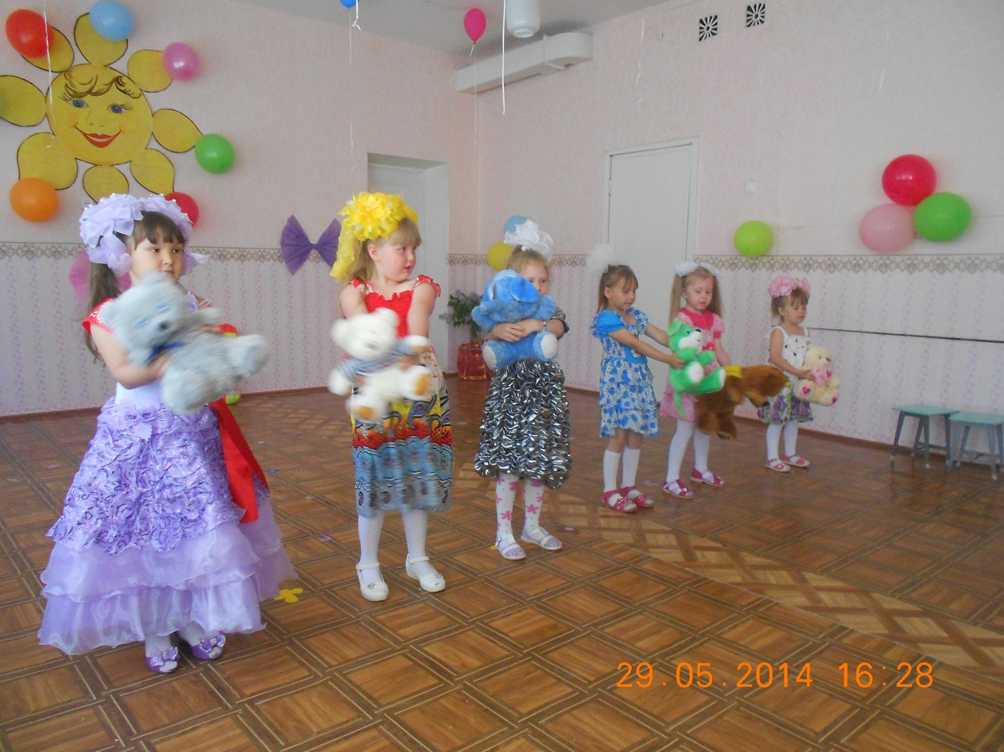
Вбегает «ДВОЙКА»
«2» -Посмотрите-ка на них,
Тоже мне всезнайки.
Знает каждый ученик,
В школе я – хозяйка.
Я знаю, что ваши родители все учились в школе, и наверняка меня «2» любили и уважали. А сейчас я поиграю с вашими папами и мамами. Я раздам им конвертики и мы узнаем кто в школе на какие оценки учился. /…/ Значит, среди родителей нет моих друзей! Тогда я поиграю с вами, дети.
Вед. Что же, ребята, любим мы играть?
«2»- Раз пришлось здесь побывать, я хочу у Ангелины узнать, как ты умеешь считать?
Начинаются веселые минутки – мои математические шутки.
МАТАМАТИЧЕСКИЕ ШУТКИ
«2» - Все, друзья, у вас в порядке. А сейчас мои загадки.
ЗАГАДКИ
«2» - И загадки отгадали. А с новым заданием справитесь, сказки узнаете? Значит так…
СКАЗКИ
«2» - Опять я не могу найти друзей?
Вед. Ну не сердись ты на ребят, а лучше послушай песню, которую они исполнят для тебя.
Песня «Детский сад»
Вед. Ну и ну, вот так дела, «2», дети, нам нужна?
«2» - Что вы, что вы, ну конечно же нужна! Я прелестна, всем на диво, вся изогнута красиво. Украшаю я дневник, коль плохой ты ученик. Без меня вам и ни туда и ни сюда. Я «2»- супер, я – звезда! Со мной всегда легко учиться. Побольше надо лишь лениться.
Вед. Нет «2» нам не пригодится! Я думаю сама ты знаешь… Ведь дети уже готовы хорошо учиться!
«2» - Нет, ты не понимаешь, наверное, у тебя температура. Ты посмотри, какая у меня фигура! Какая шея! Голова какая!
Вед. Да, шея длинная, но голова пустая! Такая не годится для ученья.
«2» - Я не смогу снести такого оскорбленья!Ребята, я хочу спросить у вас: меня возьмете в 1 класс?
Вед. Ты ребятам не нужна, поняла? Счастливый путь и дорогу к нам забудь!
«2» - Не хотят со мной дружить, значит так тому и быть! Пойду искать двоечников-друзей в других садах.

----- Мы можем также показать, как двигаемся классно.
Мы научились танцевать и это так прекрасно!
СОВРЕМЕННЫЙ ТАНЕЦ
-------Мы порадуем гостей дружной песенкой
Татарская песня «Мактапкя барам»
-----Наши дети любят петь и танцевать, а еще они любят мечтать.
-----Профессий есть много разных на свете, и с ними знакомились все наши дети.
Всем нам сегодня узнать интересно, кто же кем станет… Сценку посмотрим и все мы узнаем.
Инсценировка «Дело было вечером»
Вед. Дело было вечером, делать было нечего…
Ангелина пела, Карина молчала, Юля на роликах гоняла.
Вед. Вероника СМС писала… Диана взяла новую игру…
В общем все начнем сначала, «Что» и «Как» и «Почему»? …..

Вед. На празднике сегодня нам девчонок не узнать,
Посмотрите, как красиво, они будут танцевать
Танец «Губки бантиком»
Вед. А сейчас мы проведем игру для родителей Ангелины и узнаем как они будут распределять обязанности в семье.
Игра «Обязанности в семье»
Вед. Ну, вот, обязанности в семье распределены. А сейчас наши пожелания Ангелине.
----- Ангелину в школу провожаем. От всей души желаем –
В школе ты старайся, и прилежно занимайся!
----- Ангелине от души желаем друзей хороших повстречать,
Быть такой же доброй, славной и «5» получать.
----- Из любого положенья выход ты всегда найдешь,
Фантазировать ты любишь, никогда не пропадешь.
----- Ангелина наша – хохотушка, веселая и славная девчушка.
Умеет читать, рисовать и лепить. В школе её будут очень любить.
----- Ангелина любит петь, плясать, книжки разные читать.
Желаем учиться ей только на «5» и в школе таланты свои развивать.
----- С Ангелиной грустно расставаться, но все же будем улыбаться.
Ведь в школе столько интересного, неизвестного, чудесного.
----- Ангелине желаем верных друзей, много здоровья и солнечных дней.
В учебе успехов и только добра, пусть жизнь твоя радости будет полна!

Ангелина. Я на прощание сейчас подарю вам песню эту.
Пусть эта песня майским днем летит по белу свету.
Песня «Прощание с детским садом»
---- Ангелина! Ты первый свой бал никогда не забудешь.Ты сад свой, надеюсь, всегда помнить будешь.
---- Окончен наш бал, завершается праздник… Счастливой дороги тебе Первоклассник!
----- С любовью, ты, Ангелина, ходила в детский сад,
Не год, не два – а много лет подряд.
И здесь тебя все сотрудники любили,
Оберегали, многому учили.
Вед. Предоставляем слово нашей выпускнице Ангелине.
Ангелина: Спасибо за ласку, любовь и заботу. За игру и праздник в детском саду.
Спасибо за трудную вашу работу. Всем кто работает в детском саду.
Поклон вам и спасибо!
Песня «Детский садик»
А теперь самая торжественная минута нашего праздника. /Награждение/

Песня «Наш любимый детский сад»
Почетный круг выпускников. Выпускание шаров в небо.

